CENTRO DE BACHILLERATO
INDUSTRIAL Y DE SERVICIOS No 123
´´JOSE MARIA MORELOS Y PAVON´´

RCEDSC, RCEESC

UNIDAD 3
(Reporte de prácticas)

2AM-MECATRONICA

Alumnos: Cesar Augusto Morales Sánchez
Luis Ángel García Ramírez
Ramon Edoardo Peralta Bautista
Emilio Martínez Vázquez
Profesor: Carlos Mario Bentura Pacheco
REPORTE DE LAS PRACTICAS
CIRCUITO 1
INTRODUCCION: En este circuito se realizarán dos hileras de luces direccionales implementando un 555.
DESCRIPCION: Se usa el Circuito Integrado 555 el cual controla los leds, este integrado a su vez se controla con las resistencias de 10 y 100 k y un capacitor. Cada led está conectado al pin 3 del integrado en paralelo y protegido por una resistencia de 1 k.
MATERIALES:
Capacitor electrolítico de 10 microfaradios
Temporizador 555.
12 leds comunes rojos y/o amarillos.
Resistencia de 10 k
Resistencia de 100k
12 resistencias de 1k
Protoboard
Jumpers
SIMULACION:
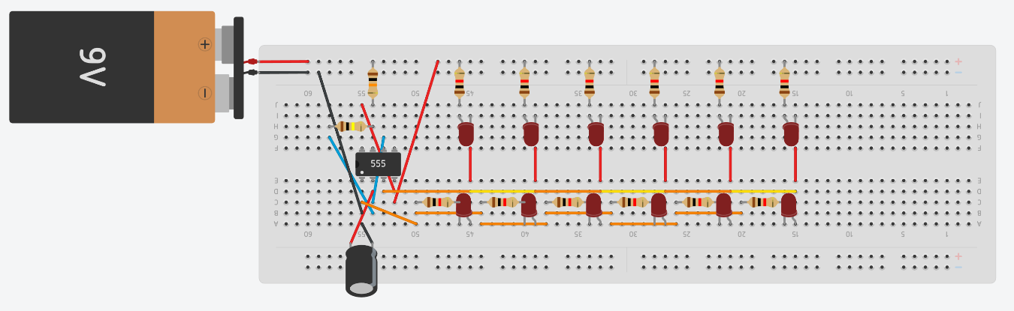

CIRCUITO:
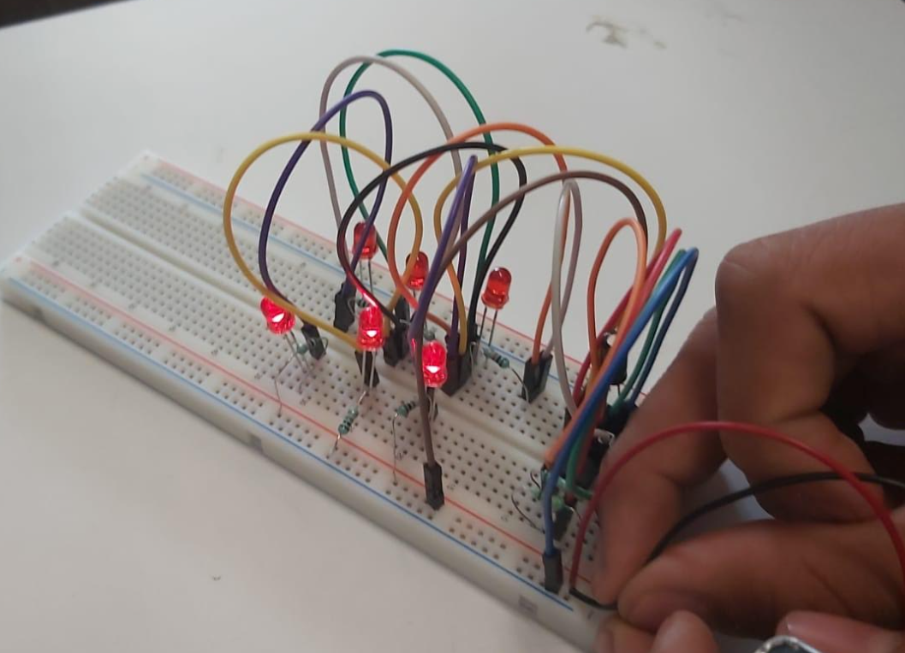

CONCLUSION: En esta práctica se observó como un circuito integrado 555 puede utilizarse para luces direccionales, las cuales gracias al mismo irán parpadeando de forma intercalada entre las filas. Esto también puede ser utilizado para otros patrones dependiendo de la forma en que se acomoden los Leds.

CIRCUITO 2
INTRODUCCION: Se realizará un circuito con un led que parpadea gracias a un relé y es controlado por un potenciómetro.
DESCRIPCION: Se utiliza el Circuito Integrado 555 para la generación de señales, los cuales se controlan con una resistencia, un potenciómetro y un capacitor, para el tiempo de apertura de los contactos. El diodo bloquea la corriente cuando se detiene la alimentación del circuito, El diodo también sirve para proteger el Circuito Integrado 555.
MATERIALES:
1 circuito Integrado NE555 con su base
1 resistor de 47 KΩ
1 potenciómetro de 50 o 100 KΩ
1 capacitor de 10 µF
1 diodo 1N4002
1 relé (relevo, relay) con bobina para 12 voltios con contactos que soporten de 5 a 10 amperios
SIMULACION:
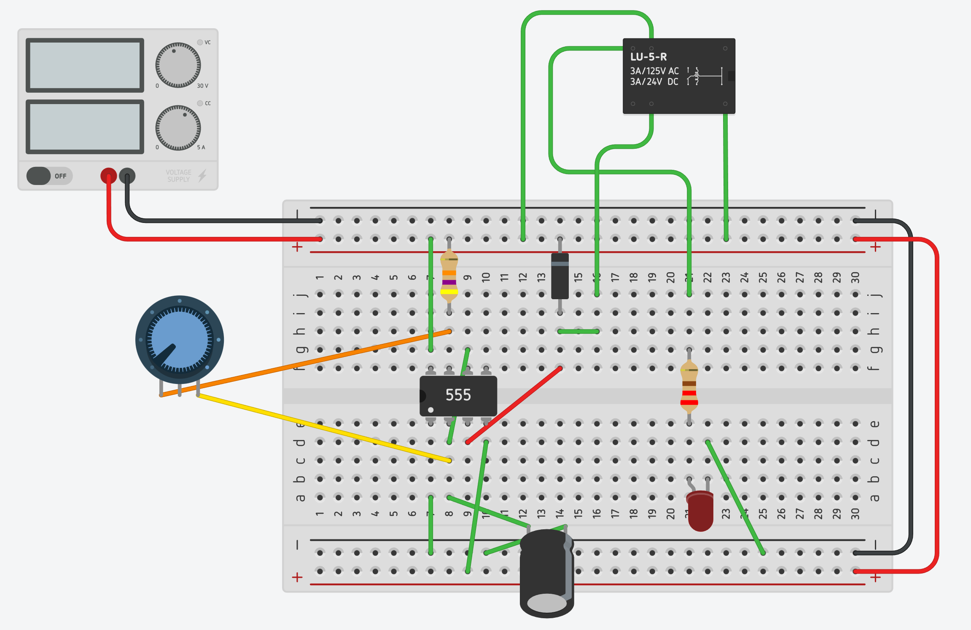
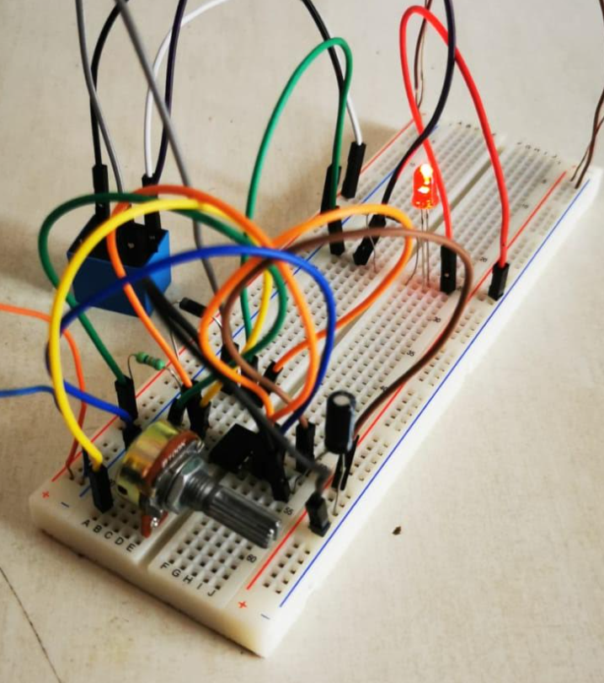
CIRCUITO:

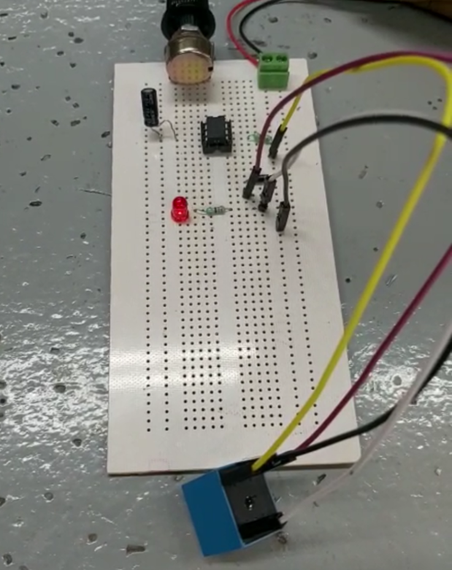
PLACA FENOLICA:

CONCLUSION: En el circuito se aprecia como un relé y un 555 logran hacer que un led parpade, esto se complementa potenciómetro que ayuda a controlar la velocidad en la que el led parpadea.
OBSERVACIONES: Este circuito el potenciómetro no logro cumplir su función, pero todo lo demás se logró.
CIRCUITO 3
INTRODUCCION: Es un circuito secuencial de leds que son coordinados con un 555 y un 4017 y se regula la velocidad con un potenciómetro.
DESCRIPCION: El circuito 555 tiene la función de determinar la velocidad en la que los leds se prenderán uno tras otro en forma secuencial. En este proyecto, el circuito NE555, le entrega una señal a su salida cuya frecuencia está relacionada con el condensador, la resistencia de 1KΩ y el potenciómetro. El circuito integrado CD4017, el cual, con cada pulso activa una de sus 10 salidas, pero se puede escoger cuantas de esas salidas se desean activar
MATERIALES:
1 circuito Integrado NE555 con su base.
1 circuito Integrado CD4017 con su respectiva base.
3 resistencias de 1KΩ.
10 resistencias de 330 Ω.
1 potenciómetro de 100 KΩ
1 condensador electrolítico de 10 µF/16v.
20 leds Verdes.
1 led tricolor (que ira en el punto medio de los leds)
1 led rojo que ira en la baquelita.
1 bornera de dos pines.

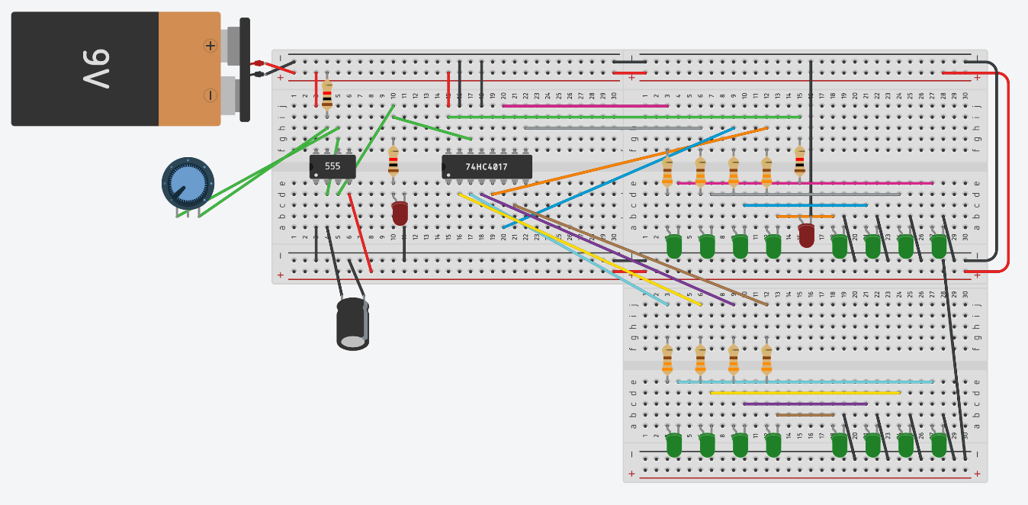
SIMULACION:

PROTOBOARD:
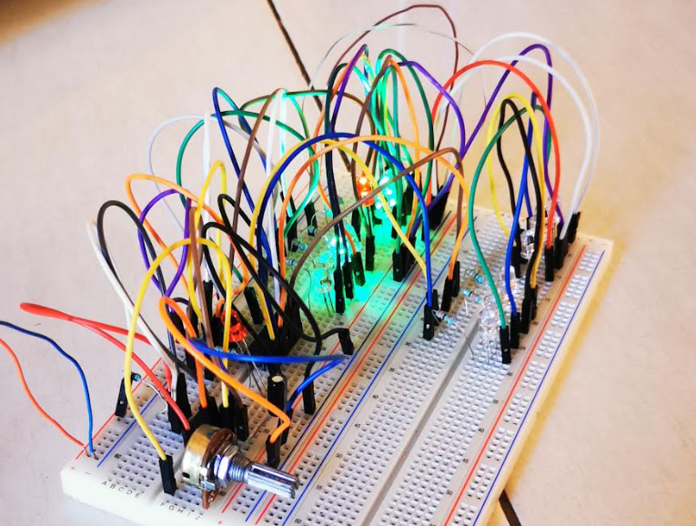

PLACA FENOLICA:
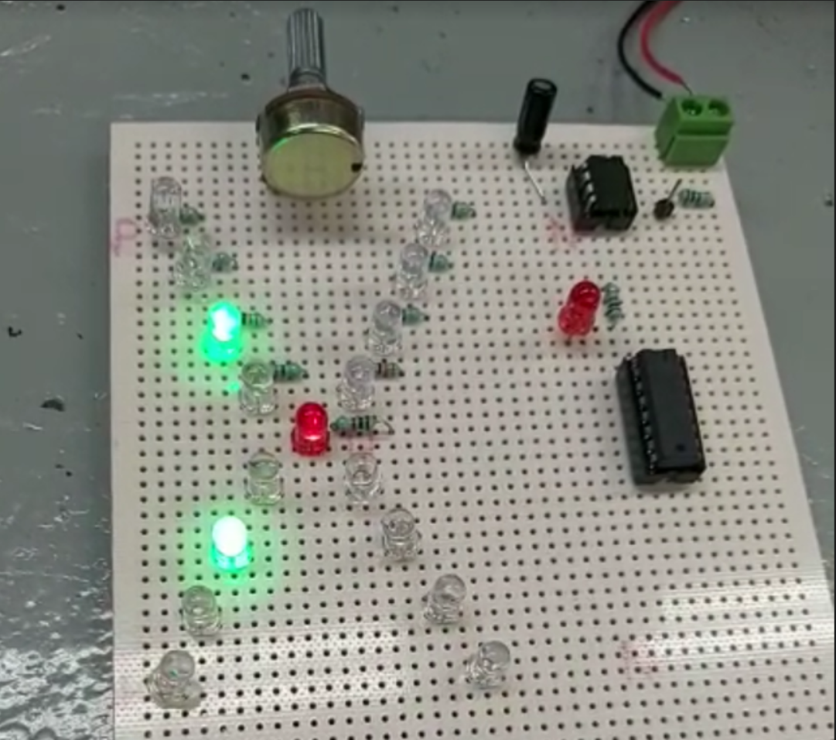

CONCLUSION: En el circuito secuencial gracias a los circuitos integrados 555 y 4017 se controla el circuito y se coordinan los leds, así como también la velocidad de los mismos además el patrón de los leda se puede acomodar de la forma que se quiera.
OBSERVACIONES: En esta practica no se logro que el 555 realizara la función astable por lo que se necesitó hacerlo de forma manual conectando y desconectando la batería.

CIRCUITO 4
INTRODUCCION: En este circuito se puede controlar el sentido del motor atreves de los integrados y los push botón.
DESCRIPCION: Los push botón emiten una señal la cual es interpretada por las compuertas lógicas y emiten una señal diferente que permite regular el motor y gracias a los transistores la señal se maneja de la manera correcta de tal manera que el motor sea controlado.
MATERIALES:
Un push botón normalmente cerrado (AU-103N)
Dos push botón normalmente abierto (AU-1012 o AU-101)
Cuatro compuertas AND (74LS08)
Dos compuertas OR (74LS32)
Dos compuertas inversor (74LS04)
Tres resistencias de 1 KΩ.
Cuatro transistores TIP 41 o TIP120.
Cuatro resistencias de 220 Ω.
Un motor de 12 Volts de C.C.

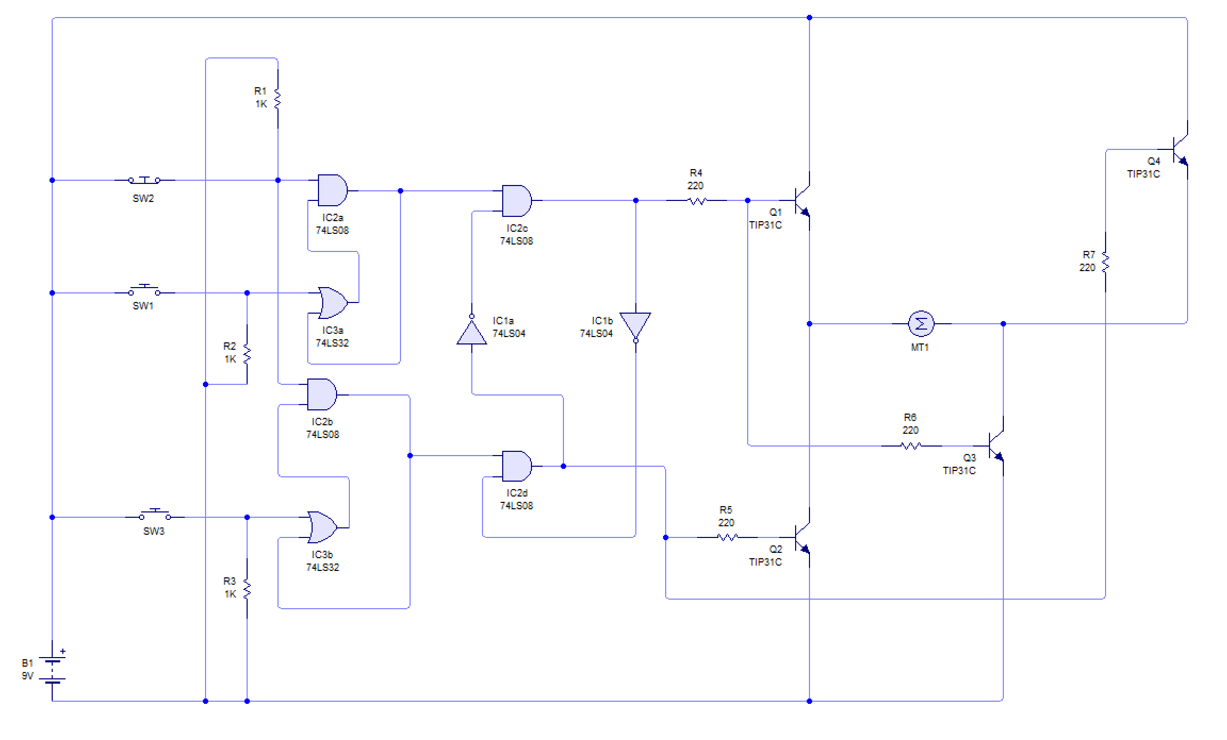
SIMULACIONES:

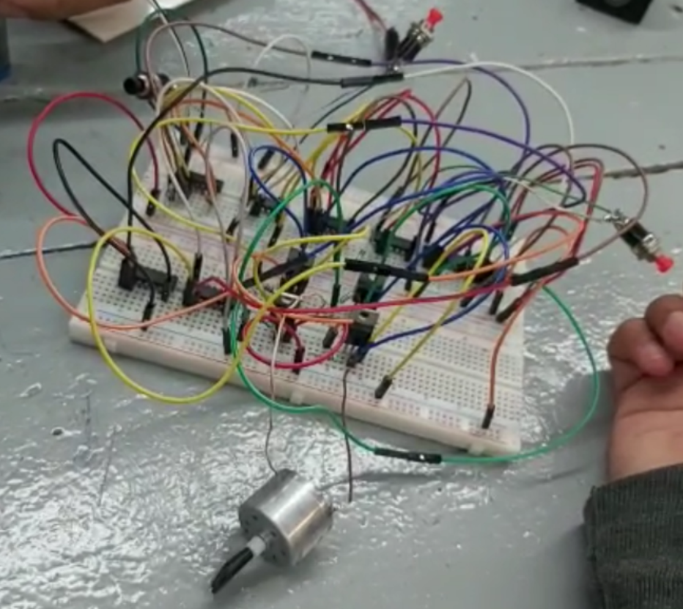
PROTOBOARD:

CONCLUSION: En este circuito se aprecia cómo funciona un motor, así como también la rotación de el mismo, la cual es guiada por compuertas lógicas y los push botón.
OBSERVACIONES: En el Protoboard no se pudo lograr que el motor cambiara la dirección de su giro, además lamentablemente no nos dio tiempo de realizar la placa fenólica de este circuito.

